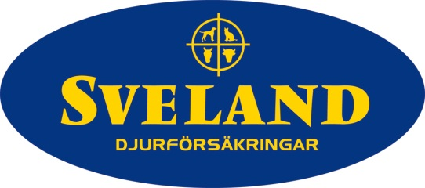

Pressmeddelande 8 december 2015
Hundar, katter och hästar i Svelands mustaschkamp
- över 40 000 kr till Prostatacancerförbundet
Varje år i november uppmärksammas mäns mustascher lite extra genom mustaschkampen, och i år var det även dags för djuren att visa upp sina mustascher. Under hela november har djurägare kunnat skicka in bilder på sina djur med mustasch och på så sätt stödja kampen mot prostatacancer.
Mustaschkampen arrangeras för att skapa uppmärksamhet kring prostatacancer och samla in pengar till forskning och opinionsbildning för bättre vård. Tillsammans har vi samlat ihop 842 kreativa mustaschbilder vilket motsvarar hela 42 100 kronor till Prostatacancerförbundet från Sveland Djurförsäkringar.
På Sveland Djurförsäkringars sociala medier har djurägare kunnat visa sitt stöd genom att skicka in en bild på sitt djur med någon form av mustasch, och för varje bild har Sveland Djurförsäkringar skänkt 50 kronor till Prostatacancerförbundet.
- November har passerat, och tillsammans har vi samlat in över 800 kreativa mustaschbilder på allt från hund, katt till marsvin och papegojor. Vi är otroligt glada att så många vill ställa upp och visa sitt engagemang för kampen mot prostatacancer, berättar Anette Henriksson, Sveland Djurförsäkringar.

Varje år får närmare 9 000 män diagnosen prostatacancer i Sverige. Drygt 2 400 män går bort varje år. Detta gör prostatacancer till landets vanligaste cancersjukdom.
För ytterligare information, vänligen kontakta:
Anette Henriksson, VD på Sveland Djurförsäkringar, 0730-33 34 80, anette.henriksson@sveland.se
Om Sveland Djurförsäkringar:
Sveland Djurförsäkringar Ömsesidigt bildades 1911 och har alltsedan dess erbjudit ett brett sortiment av djurförsäkringar till den svenska marknaden. Idag försäkras, förutom hundar och katter, även smådjur, hästar och lantbruksdjur. Läs mer om Sveland Djurförsäkringar på www.sveland.se eller följ oss på Facebook.

